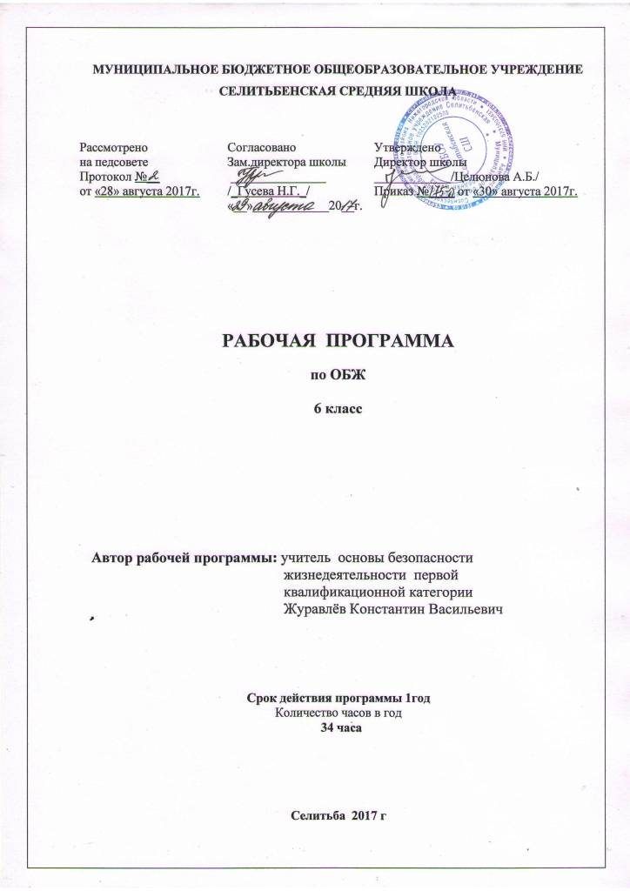
Рабочая программа учебного предмета «ОБЖ» для 6 класса разработана на основе авторской программы А.Т. Смирнов 5-9 классов издания Просвещение, 2016 год.
Учебник – ОБЖ 6 класс: А.Т. Смирнов, Б.О. Хренников – Просвещение, 2013 год.
Количество часов в год: 34

- Планируемые результаты освоения предмета ОБЖ в 6 классе.

Личностные:
• развитие личностных, в том числе духовных и физических, качеств, обеспечивающих защищенность жизненно важных интересов личности от внешних и внутренних угроз;
• формирование потребности соблюдать нормы здорового образа жизни, осознанно выполнять правила безопасности жизнедеятельности;
• воспитание ответственного отношения к сохранению
окружающей природной среды, личному здоровью как к инди-видуальной и общественной ценности.
Метапредметные.
Регулятивные УУД:
- умение самостоятельно планировать пути достижения целей защищённости, в том числе альтернативные, осознанно выбирать наиболее эффективные способы решения учебных и познавательных задач;
-умение самостоятельно определять цели своего обучения, ставить и формулировать для себя новые задачи в учёбе и познавательной деятельности, развивать мотивы и интересы своей познавательной деятельности;
-умение соотносить свои действия с планируемыми результатами курса, осуществлять контроль своей деятельности в процессе достижения результата, определять способы действий в опасных и чрезвычайных ситуациях в рамках предложенных условий и требований, корректировать свои действия в соответствии с изменяющейся ситуацией;
-умение оценивать правильность выполнения учебной задачи в области безопасности жизнедеятельности, собственные возможности её решения;
владение основами самоконтроля, самооценки, принятия решений и осуществления осознанного выбора в учебной и познавательной деятельности.
Познавательные УУД:
-умение определять понятия, создавать обобщения, устанавливать аналогии, классифицировать, самостоятельно выбирать основания и критерии (например, для классификации опасных и чрезвычайных ситуаций, видов террористической и экстремистской деятельности), устанавливать причинно- следственные связи, строить логическое рассуждение, умозаключение (индуктивное, дедуктивное и по аналогии) и делать выводы;
-умение создавать, применять и преобразовывать знаки и символы, модели и схемы для решения учебных и познавательных задач;
-освоение приёмов действий в опасных и чрезвычайных ситуациях природного, техногенного и социального характера, в том числе оказание первой помощи пострадавшим.
Коммуникативные УУД:
-умение организовывать учебное сотрудничество и совместную деятельность с учителем и сверстниками; работать индивидуально и в группе: находить общее решение и разрешать конфликты на основе согласования позиций и учёта интересов; формулировать, аргументировать и отстаивать своё мнение;
-формирование и развитие компетентности в области использования информационно-коммуникационных технологий;
-формирование умений взаимодействовать с окружающими, выполнять различные социальные роли во время и при ликвидации последствий чрезвычайных ситуаций.
Предметные
1. В познавательной сфере:
- знания об опасных и чрезвычайных ситуациях;
- о влиянии их последствий на безопасность личности, общества и государства;
- о государственной системе обеспечения защиты населения от чрезвычайных ситуаций;
- об организации подготовки населения к действиям в условиях опасных и чрезвычайных ситуаций;
- о здоровом образе жизни;
- об оказании первой помощи при неотложных состояниях;
- о правах и обязанностях граждан в области безопасности жизнедеятельности.
2. В ценностно-ориентационной сфере:
• умения предвидеть возникновение опасных ситуаций по характерным признакам их появления, а также на основе анализа специальной информации, получаемой из различных источников;
• умения применять полученные теоретические знания на практике — принимать обоснованные решения и вырабатывать план действий в конкретной опасной ситуации с учетом реально складывающейся обстановки и индивидуальных возможностей;
• умения анализировать явления и события природного, техногенного и социального характера, выявлять причины их возникновения и возможные последствия, проектировать модели личного безопасного поведения.
3. В коммуникативной сфере:
• умения информировать о результатах своих наблюдений, участвовать в дискуссии, отстаивать свою точку зрения, находить компромиссное решение в различных ситуациях.
4. В эстетической сфере:
• умение оценивать с эстетической (художественной) точки зрения красоту окружающего мира; умение сохранять его.
5. В трудовой сфере:
• знания устройства и принципов действия бытовых приборов и других технических средств, используемых в повседневной жизни; локализация возможных опасных ситуаций, связанных с нарушением работы технических средств и правил их эксплуатации;
• умения оказывать первую помощь.

2. Содержание учебного курса ОБЖ 6 класс

- Подготовка к активному отдыху на природе.
Природа и человек. Общение с живой природой- естественная потребность человека для развития своих духовных и физических качеств. Активный отдых на природе и необходимость подготовки к нему.
Ориентирование на местности. Способы определения сторон горизонта.Определение своего местонахождения и направления движения на местности.
Подготовка к выходу на природу. Порядок движения по маршруту. Определение места для бивака и организации бивачных работ. Разведение костра, заготовка топлива, приготовление пищи на костре. Определение необходимого снаряжения для похода.
- Активный отдых на природе и безопасность.
Общие правила безопасности при активном отдыхе на природе. Обеспечение безопасности в пеших и горных походах. Порядок движения походной группы. Выбор линии движения в пешем путешествии. Режим и распорядок дня похода. Преодоление лесных зарослей и завалов. Движение по склонам. Преодоление водных препятствий.
Подготовка и проведение лыжных походов, одежда и обувь туриста- лыжника, подбор и подготовка лыж. Организация движения, организация ночлегов. Меры безопасности в лыжном походе.
Водные походы. Подготовка к водному путешествию. Возможные аварийные ситуации в водном походе. Обеспечение безопасности на воде.
Велосипедные походы. Особенности организации велосипедных походов. Обеспечение безопасности туристов в велосипедных походах.
- Дальний (внутренний) и выездной туризм, меры безопасности .
Факторы, оказывающие влияние на безопасность человека в дальнем и выездно туризме.Акклиматизация человека в различных климатических условиях. Акклиматизация к холодному климату. Акклиматизация к жаркому климату. Акклиматизация к горной местности.
Обеспечение личной безопасности при следовании к местам отдыха наземным видом транспорт (автомобилем, железнодорожным транспортом)
Обеспечение личной безопасности при следовании к местам отдыха водным или воздушным видом транспорта.
- Обеспечение безопасности при автономном существовании человека в природной среде
Автономное существование в природе. Добровольная автономия человека в природной среде. Вынужденная автономия человека в природной среде.
- Опасные ситуации в природных условиях.
Опасные погодные явления. Обеспечение безопасности при встрече с дикими животными в природных условиях. Укусы насекомых и защита от них. Клещевой энцефалит и его профилактика.
- Первая помощь при неотложных состояниях.
Личная гигиена и оказание первой помощи в природных условиях. Оказание первой помощи при травмах. Оказание первой помощи при тепловом и солнечном ударе, отморожении и ожоге. Оказание первой помощи при укусах змей и наснкомых.
- Здоровье человека и факторы, на него влияющие.
Здоровый образ жизни и профилактика утомления. Компьютер и его влияние на здоровье. Влияние неблагоприятной окружающей среды на здоровье человека. Влияние социальной среды на развитие и здоровья человека. Профилактика употребления наркотиков и других психоактивных веществ.

3. Тематический план по ОБЖ 6 класс

№  раздела и темы | Наименование раздела и темы | Кол-во часов
№  раздела и темы | Наименование раздела и темы | Раздел | Тема
Ι разд | Безопасность человека в природных условиях. | 25
1. | Подготовка к активному отдыху на природе. |  | 6
2 | Активный отдых на природе и безопасность. |  | 5
3 | Дальний ( внутренний) и выездной туризм, меры безопасности. |  | 6
4. | Обеспечение безопасности при автономном существовании человека в природной среде. |  | 4
5. | Опасные ситуации в природных условиях. |  | 4
ΙΙ разд | Основы медицинских знаний и здорового образа жизни. | 9
6. | Основы медицинских знаний и оказание первой помощи. |  | 4
7 | Здоровье человека и факторы на него влияющие. |  | 5
 | Всего часов | 34

